DANS MA CUISINE, IL Y A ……
Associer chaque image à son nom
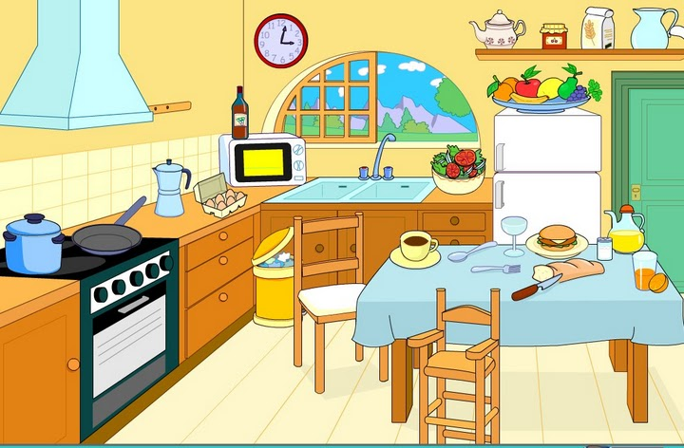
20
19
18
17
16
15
14
13
12
11
10
9
8
7
6
5
2
4
3
1
Une pendule ___ | Un four ___ | Des tiroirs ___ | Un réfrigérateur ___
Une chaise ___ | Un micro-ondes ___ | Une marmite/une cocotte ___ | Une hotte ___
Une table ___ | Une poubelle ___ | Une poêle ___ | Une cafetière ___
Un évier ___ | Une plaque de cuisson ___ | Une fenêtre ___ | Une étagère ___
Un robinet ___ | Une porte ___ | Une corbeille à fruits ___ | Une nappe ___

